PIŠEK ZOBA ZRNA
Pri nalogi Pišek zoba zrna moramo Piška voditi po mreži do zrn. Če Pišek pride na polje z zrnom, ga pozoba.
Na voljo imamo delčke:
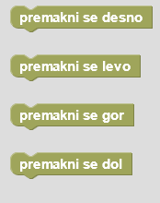 | Pišek se na mreži premakne eno polje v desno.  Pišek se na mreži premakne eno polje v levo.  Pišek se na mreži premakne za eno polje gor.  Pišek se na mreži premakne za eno polje dol.

Naloga:
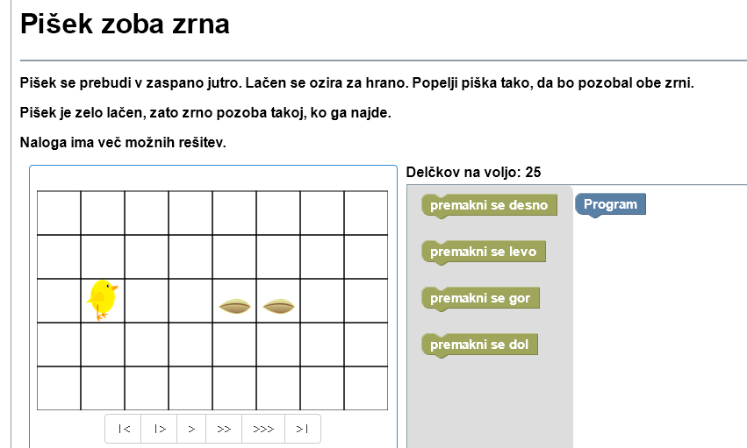
Rešitev:
Zrni se nahajata tri in štiri polja desno od Piška. Da bo pozobal prvo zrno, mora iti 3 polja v desno. Nato se mora pomakniti še eno polje desno, da pozoba še drugo zrno. Skupaj se tako Pišek 4-krat pomakne desno.
